南京市职称评审申报操作指南
（通用类）

一、申报流程
申报人登录江苏省人力资源和社会保障厅网上办事服务大厅（https://rs.jshrss.jiangsu.gov.cn/index/）。

使用江苏智慧人社APP或支付宝扫码登录，个人账号登录成功后，依次选择：①个人办事→②人才人事→③专业技术人员管理服务→④职称评审申报，进行申报。
二、填报事项（上传的相关附件材料仅支持PDF格式）
（一）职称申报基本信息
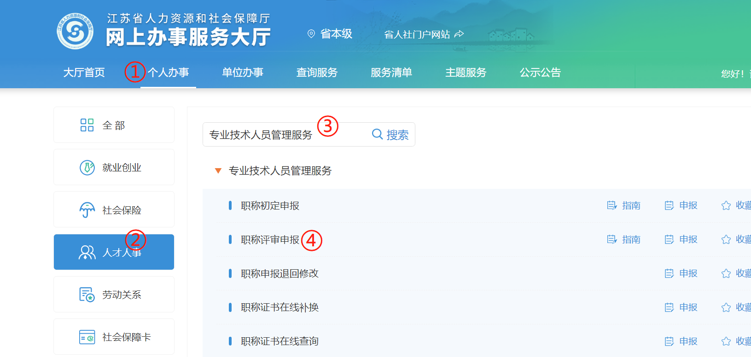1. 个人基本信息：系统默认获取申报人省内参保信息，如申报人基本信息与实际不符，或照片需要更新的，请至所在地的市、区人社部门社会保障卡经办网点办理，确保省、市社保信息一致；如申报人无社保照片，请上传本人证件照片。
2. 移动电话和电子邮箱：请填写本人信息。
3. 现任专业技术职务(现职称)：请下拉选择本人现任职业资格名称，涉及未列职称资格或职业资格证书或技能证书的，请选择“其他”，并手动填写具体名称。
4.现任专业技术职务聘用时间和专业技术工作年限：请填写本人实际情况。
5. 所属行政区划：
按各评委会申报通知要求，申报区属评审委员会的专业技术人员，请选择单位所在区；
其他申报人员请选择“南京市本级”。
6. 参保单位：
系统自动获取申报人社保单位信息。
7.现从事专业：请下拉选择所从事的专业（例：工程→建设工程→工程设计→建筑设计）。
8.工作单位性质：
请选择工作单位的性质（企业单位、事业单位、社会团体、个体经济组织、自由职业者）。
9.实际工作单位是否在江苏参保：请选择是或否。
10. 行政主管部门：
事业单位人员请选择相应的行政主管部门，其他申报人员均请选择“无”。
11. 工作单位：
请输入单位全称或单位社会信用代码，点击搜索按钮选择所在单位。
12申报专业选择：
请下拉选择专业的最后一级子节点（例：工程→建设工程→工程设计→建筑设计）。
13.选择申报级别、申报专业，系统根据单位行政区划、级别、专业字段筛选出可申报评委会，根据各评委会申报通知要求，选择所需申报的评委会。
14.申报类型：选择正常申报或破格申报。
基本信息填写完成后点击暂存，进入下一阶段信息的填写和材料的上传。
（二）学历学位信息
1.系统自动获取教育部学历（学位）信息；
2.如新增学历学位信息时，须提供学历（学位）信息的电子注册备案表或学历（学位）认证报告；
3.党校、部队院校等无法提供学历（学位）认证报告的，须提供毕业生登记表等相关证明材料。
（三）专业技术资格（职业资格）：按实际情况上传现专业技术资格情况（现职称）、行业准入资格、职业资格情况和职业技能等级。
（四）参加学术团体情况：按实际情况填写，如有多个附件材料，请合并成一份PDF文件上传，并在首页标注目录。
（五）社会兼职情况：按实际情况填写，如有多个附件材料，请合并成一份PDF文件上传，并在首页标注目录。
（六）奖惩情况：按实际情况填写。
（七）工作经历：按实际情况填写，如有多个附件材料，请合并成一份PDF文件上传，并在首页标注目录。
（八）继续教育情况：继续教育公需科目由系统实时记录学时并自动转入职称申报平台，也可在线打印并上传公需课学时证明；专业科目请上传《2022年南京市继续教育专业科目学时认定表》，并提供学时计算证明材料。申报高级职称，需参加1个知识更新工程高级研修班线上专题讲座学习。
（九）工作业绩：根据要求如实填报，如有多个附件材料，请合并成一份PDF文件上传，并在首页标注目录。
（十）学术成果信息：
（1）所提交的论文如能在中国知网（http://www.cnki.net/）检索到，需将检索的地址复制到申报系统论文栏目的指定位置。
（2）所提交的论文无法在中国知网检索到的，应将新闻出版广电总局期刊查询结果截图、期刊封面、版权页、目录、论文正文及封底合并成PDF文件上传，并上传论文文字内容的WORD版本。
（十一）工作总结：任职以来工作总结（包括专业技术能力、工作成绩及履行职责情况等），建议至少800字，请勿超过2000字。
（十二）年度考核信息：按实际情况填写，其中事业单位人员必填。
（十三）发明专利：按实际情况填写。
（十四）社保缴纳证明：总部在宁的外地企业申报人员，提供单位隶属关系证明材料及缴纳社保证明。
（十五）单位公示及结果报告证明：
1. 单位同意申报证明：点击模板下载填写相关信息后，上传单位同意申报证明PDF文件（单位盖章）；
2.个人承诺书：点击模板下载填写相关信息后，上传PDF文件（个人手写签名）。
（十六）其他材料：劳务派遣人员，须提供实际工作单位的工作证明、三方协议（实际工作单位与第三方人力资源公司的协议、申报人与第三方人力资源公司的合同）及第三方人力资源公司的人力资源资质证书。
申报人填写完所有的信息后可以预览申报表，确认申报信息正确后，点击提交按钮提交此次申报，等待后续审核。
三、其他事项
1. 申报进度查询：登录“江苏省人力资源和社会保障厅网上办事服务大厅”，在“个人中心”中查询申报信息、审核进度及审核意见。也可手机登录“江苏智慧人社” APP，在 “办件”中查询审核情况。
2. 证书（申报表）查询和打印：请在当年度职称评审通过后，登录“江苏省人力资源和社会保障厅网上办事服务大厅”，在“查询服务”中选择“职称证书在线查询”进行证书查询、电子证书打印和申报表打印。也可在“个人中心”中，进入个人年度申报页面，下载打印评审申报表。

南京市职称（职业资格）工作领导小组办公室
2022年5月5日

